ЗАДАНИЕ №14

Даны действительные числа y1, x2, y2. Вычислить min(y1+x2y2, y1+x2+y2, y2)+5.

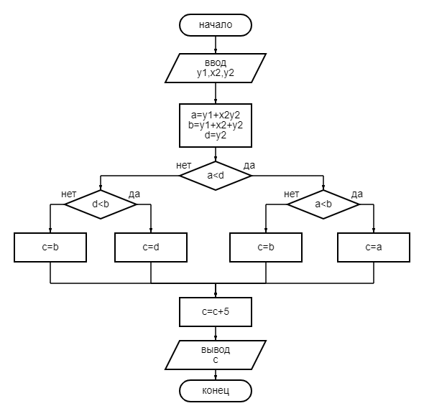

1. Даны величины y1,x2,y2
2. Введем в алгоритм новые величины а=y1+x2y2 ; b=y1+x2+y2 ; d=y2 (для удобства)
3. Условие: если а<d ДА , то переходим переходим к п. 4, если НЕТ то переходим к п.5
4. Условие: а<b если ДА то а= min(y1+x2y2, y1+x2+y2, y2)=c,если НЕТ b=min(y1+x2y2, y1+x2+y2, y2)=c
5. Условие : d<b если ДА то у2=min(y1+x2y2, y1+x2+y2, y2)=c, если НЕТ , то b=min(y1+x2y2, y1+x2+y2, y2)=c
6. Введем величину с = c + 5 (по условию);
7. Вывод с
8. Конец вычислений

Задание 14 (№4)

Для целого числа К от 1 до 9 напечатать фразу "мне К лет", учитывая при этом, что при некоторых значениях К слово "лет" надо заменить на слово "год" или "года".

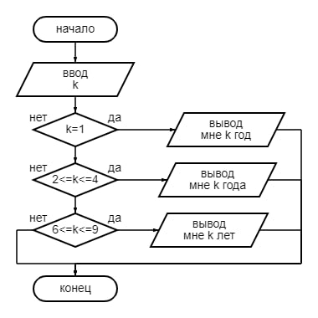

1. Дана величина k
2. Условие : если k=1 перейди к п.3, если нет перейди к п.4
3. Вывести : Мне K год
4. Условие: если k в промежутке от 2 до 4 переходим к п.5, если нет , перейти к п.6
5. Вывести : Мне К года
6. Условие: если k в промежутке от 5 до 9 переходим к п.7, если нет , перейти к п.8
7. Вывести : Мне К лет
8. Конец вычислений